ÖZÜMÜZ SÖZÜMÜZ TÜRKÜMÜZ eTWİNNİNG PROJESİ

KASIM AYI ETKİNLİKLERİMİZ

KARDEŞ SINIFLARIN TANIŞMASI

Yıldızlar sınıfım Özümüz Sözümüz Türkümüz eTwinning projemiz için kardeş sınıfımız olan Afşin Anaokulu Çalışkan karıncalar sınıfına ziyaret gerçekleştirip kardeş sınıfımızla tanıştık. Projemizin Kasım ayı türküleri olan ‘Horozumu Kaçırdılar’türküsünü ve ‘Hoş Gelişler Ola’ türkülerini söyledik. Kardeş sınıfımız için tasarladığımız mendilleri vererek Çalışkan karıncaların Yıldızlar sınıfıma hazırladıkları mendilleri aldık.

Okul Öncesi Öğretmeni Mehtap OLUR

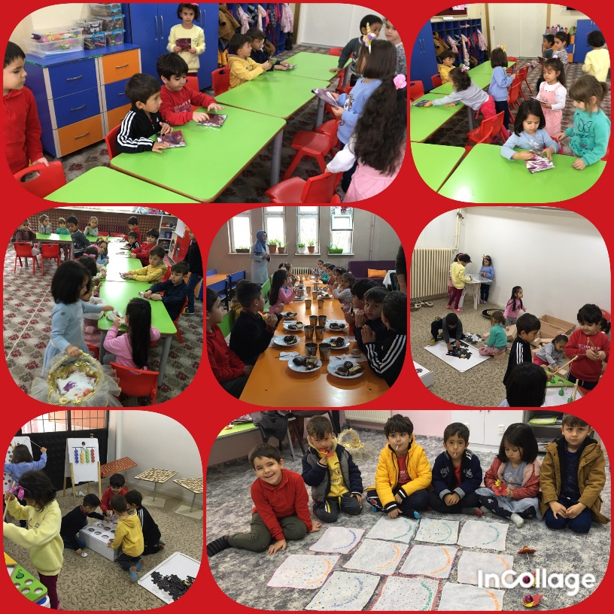

HOŞ GELİŞLER OLA TÜRKÜSÜ

Yıldızlar sınıfım Özümüz Sözümüz Türkümüz eTwinning projemiz için hoşgelişler ola türküsünü söyledi ve dramasını yaptı.

Okul Öncesi Öğretmeni Mehtap OLUR

HOŞ GELİŞLER OLA TÜRKÜ SÖZLERİ

Hoş Gelişler Ola Mustafa Kemal Paşa  
Askerin Milletin Bayrağınla Çok Yaşa

Arş Arş Arş İleri İleri Arş İleri  
Marş İleri Dönmez Geri, Türk'ün Askeri  
Sağdan Sola, Soldan Sağa  
Al Da Bayrağı Düşman Üstüne

Cephede Süngüler Ayna Gibi Parlıyor  
Azeri Türkleri Bayrak Açmış Bekliyor

Arş Arş Arş İleri İleri Arş İleri  
Marş İleri Dönmez Geri, Türk'ün Askeri  
Sağdan Sola, Soldan Sağa  
Al Da Bayrağı Düşman Üstüne

Parlayan Yıldızın Alemi Tenvir Eder  
Cumhuriyet Bayrağın Semalar İçre Süzer

Arş Arş Arş İleri İleri Arş İleri  
Marş İleri Dönmez Geri, Türk'ün Askeri  
Sağdan Sola, Soldan Sağa  
Al Da Bayrağı Düşman Üstüne

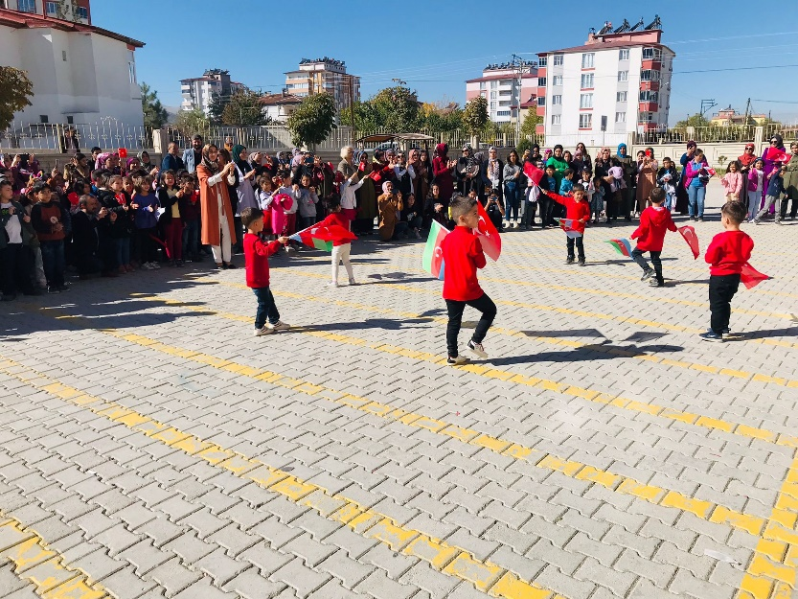

HOROZUMU KAÇIRDILAR TÜRKÜSÜ

Yıldızlar sınıfım Özümüz Sözümüz Türkümüz eTwinning projemiz için‘Horozumu Kaçırdılar ‘ türküsünü söyledi. Destekleyici etkinlik olarak muzogram çalışması yaptık.

Okul Öncesi Öğretmeni Mehtap OLUR

HOROZUMU KAÇIRDILAR TÜRKÜ SÖZLERİ

Horozumu amanin kaçırdılar

Damdan dama uçurdular

Suyuna da pilav pişirdiler

Bili geh bili geh bili bili geh geh

Küpeli horozum

Vay… kar beyazım

Bir sabah kalktım, avluya baktım

Aradım taradım,bağırdım çağırdım

Bili geh bili geh bili bili geh geh

Küpeli horozum

Vay… kar beyazım

Horozumun amanin tüyü kara

Sesi gider Üsküdar'a

Bili geh bili geh bili bili geh geh

Küpeli horozum

Vay… kar beyazım

Bir sabah kalktım, avluya baktım

Aradım taradım,bağırdım çağırdım

Bili geh bili geh bili bili geh geh

Küpeli horozum

Vay… kar beyazım

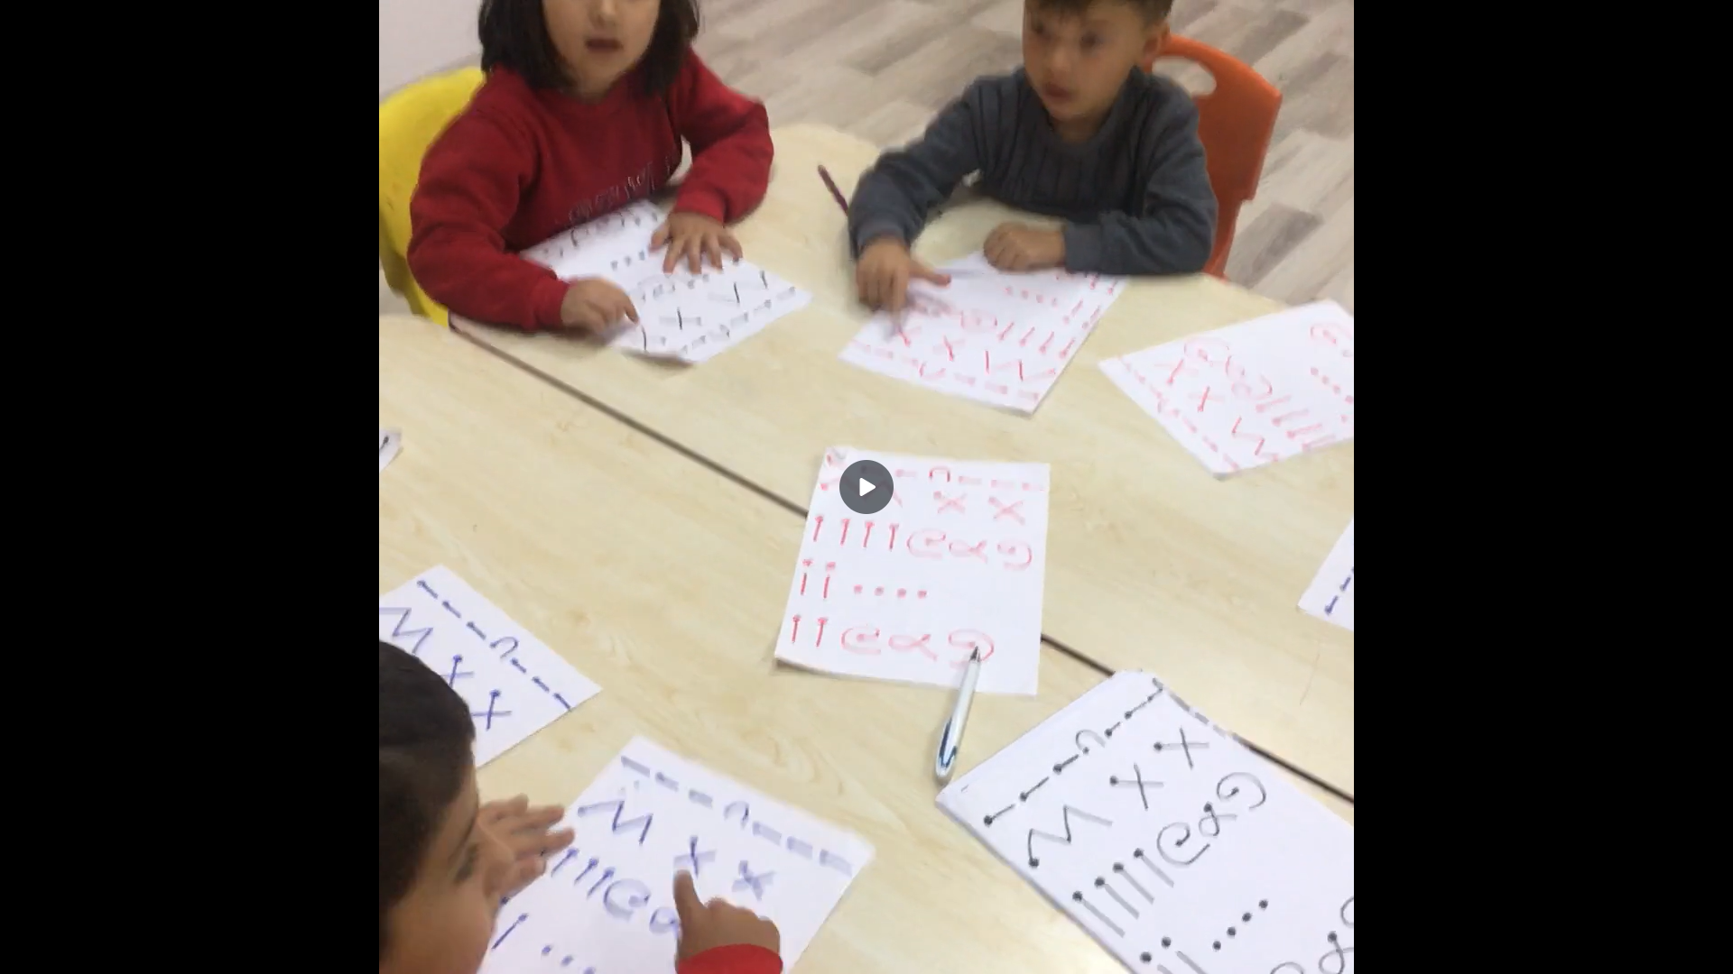

MENDİL TASARIMI

Yıldızlar sınıfım eTwinning Özümüz Sözümüz Türkümüz projemiz için mendil tasarımı yaptı. Velilerimin etrafını renkli boncuklarla oyaladıkları mendillere el baskısı yapıp kardeş sınıfımıza hediye ettik.

Okul Öncesi Öğretmeni Mehtap OLUR

